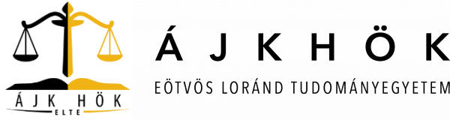
Alelnöki beszámoló
2016. DECEMBER – 2017. JANUÁR
Simon András – Tudományos és kulturális ügyekért felelős alelnök
ELTE Állam-és Jogtudományi Kar Hallgatói Önkormányzat
BEVEZETŐ
A december- januári időszak, csak úgy, mint minden más hallgató életében, az elnökség számára is vizsgaidőszak körül forgott; ettől függetlenül azonban a bizottsági munka sem állt le, s ha legtöbbször nem is személyesen, de telefonon vagy interneten keresztül tartottuk a kapcsolatot, végeztük feladatainkat.
DECEMBER
- December 7-én, szerdán tartott bizottsági ülés során elemeztük a félév programjainak látogatottságát, s azokat egybevetve a beérkezett véleményekkel, összeállítottuk a tavaszi szemeszter tudományos-kulturális programtervezetét; mérlegeltük, mely előadássorozatok folytatódjanak, s melyek helyett vezessünk be újakat.
- December 10-én felvettem a telefonos kapcsolatot Tordai Évával, az Operaház művészével, s egyeztettük a február 27-i hétfőt egy oktatók és hallgatók számára egyaránt nyitott operaestre, mely terveink szerint az Aula Magnában kerül megrendezésre. Ezek a telefonváltások aztán heti rendszerességgel ismétlődtek, témájuk főként az előadás rendjéhez, művészekhez, és jelenetekhez köthető.
- December 13-án az elnökség többi tagjával együtt részt vettem a kar karácsonyi ünnepségén.
- December 14-én konzultáltam az őszi programok értékelésével, és a tavasziak összeállításával kapcsolatban a Diákmentor program rendezvényfelelősével, dr. Kisteleki Károly tanár úrral, s kitűztünk egy közös megbeszélést február második hetére, melyen várhatóan a rendezvényekért és integrációért felelős alelnökökkel együtt elkészítjük a szemeszter programnaptárát.

JANUÁR

- Január 8-án felvettem a kapcsolatot a Scifi a Jogban és Politológiában előadóival, és egyeztettük a félév programmenetét.
- Január 27-én részt vettem a kari nyílt napon, ahol az oda érkező gimnazistáknak nyújthattam tájékoztatást a karról, a képzésről, tantárgyakról és az egyetemi élet hétköznapjairól.
- Január 31-én felvettem részt vettem a Kari Tanács ülésén, melynek során személyi ügyekkel kapcsolatos döntések elfogadására került sor.

JUTTATÁS
Az alelnöki munkámért 40.000 forintos díjban részesültem decemberben és januárban egyaránt.

Bármilyen, a Hallgatói Önkormányzattal és a Tudományos és kulturális Bizottsággal kapcsolatos kérdéseiteket szívesen fogadom a tudomany@ajkhok.elte.hu vagy a simonandras@caesar.elte.hu e-mail címeken.

Simon András
ELTE ÁJK HÖK
Tudományos és kulturális ügyekért felelős alelnök

